«…Привейте человеку вкус к чтению и

предоставьте ему возможность читать,
и Вы неизбежно сделаете его счастливым…».
Джон Хершел
С 14 марта по 19 марта в школе прошла «Неделя детской книжки»
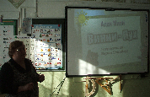
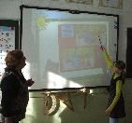
В библиотеке ребят ждали необычные конкурсы, увлекательные и познавательные мероприятия - литературные беседы, игры-путешествия, викторины, книжные выставки.
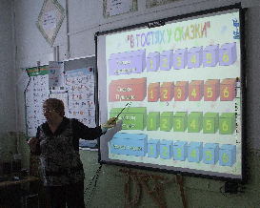
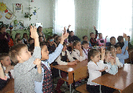
Учащиеся 1- 4 классов встречались с героями сказок, смотрели мультфильмы, участвовали в разнообразных мероприятиях: викторинах, конкурсах, турнирах знатоков книг.
В течение этой недели мы постарались, как можно больше ребят привлечь к чтению книг, к изготовлению поделок на литературные темы, особенно хорошо постарались ребята группы продленного дня.
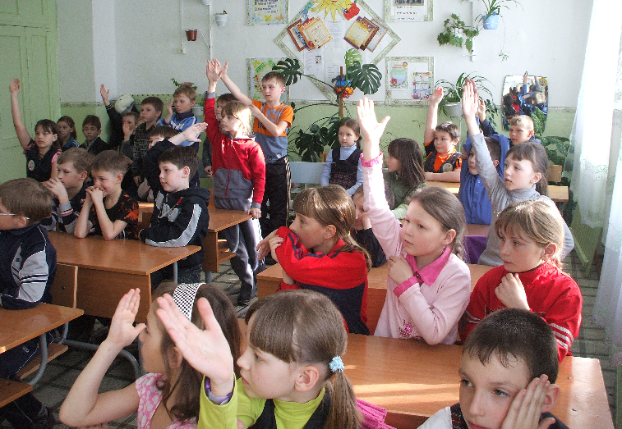
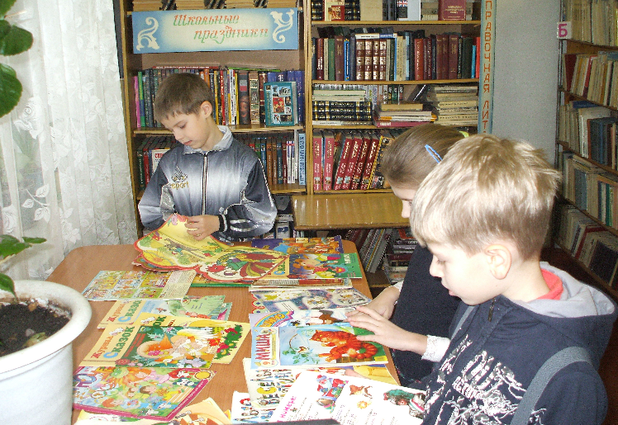

Итог: удовольствие, чувство самоутверждения, проснувшийся интеллектуальный азарт. А главное – сделан ещё один шаг в формировании у читателей потребности в интеллектуальном общении, в свободной игре ума, а это основа не только общения между детьми, но и общение с книгой.

